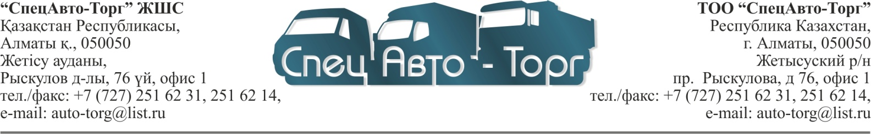

. Вниманию заинтересованных лиц!!!

Коммерческое предложение.

Уважаемые господа!

Компания ТОО «СпецАвто-Торг» осуществляет оптово-розничную реализацию коммунальной, дорожно-строительной и коммерческой техники. Грузовых автомобилей и автобусов Российского и Китайского производства, таких марок как УРАЛ, КАМАЗ, ГАЗ, ПАЗ различной модификации и исполнения, большегрузных самосвалов и спецтехники SHACMAN, фронтальных погрузчиков, экскаваторов, вилочных погрузчиков, катков, грейдеров марки AOLIT, SHANTUI, SINOMACH, XCMG, GOODSENSE, JINGONG MACHINERY, DOOSAN, диски щёточные, подметальные.

На данный момент мы имеем возможность, предложить Вам, поставку следующих единиц техники в любой регион Республики:

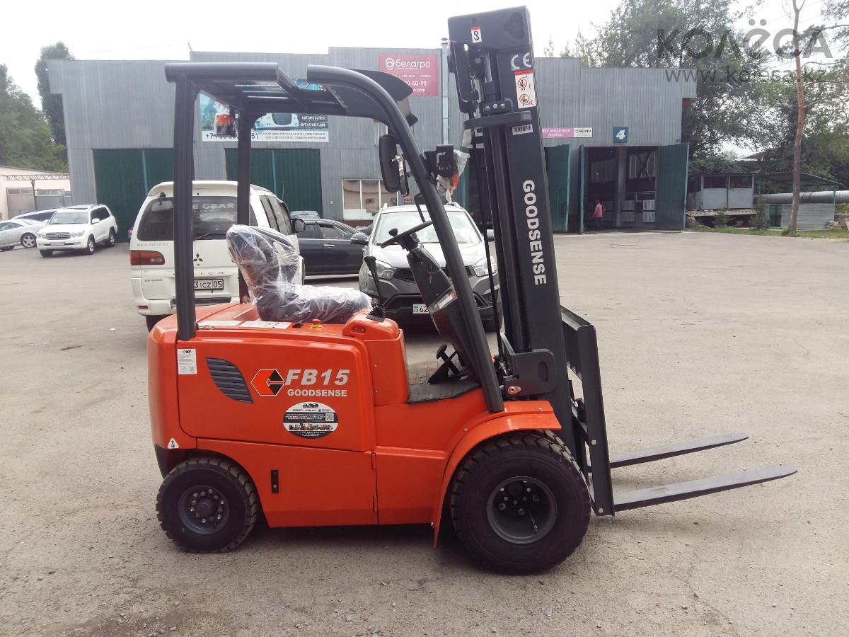

Вилочный погрузчик: марка GOODSENSE модель FB-15

Технические параметры:
Габаритные размеры без вил (д ш в):2150 1090 1995 мм;
Габаритные размеры вил (д ш в): 920 120 35мм;
Высота подъема мачты 5500мм.
Батарея: V| Ah 48| 440;
Тип топлива: электричество;
Грузоподъёмность: 1500кг;
Колесная база: 1380мм;
Вес: 3070кг
Год выпуска: 2018 (НОВЫЙ)
Открытая кабина

Цена: 6 950 000 тенге, с учётом НДС 12%
Условия оплаты: 100%
Срок поставки: в Наличии на складе продавца г. Алматы.
На технику предоставляется гарантия 12 месяцев или 2000 мото часов.
Товар таможенно очищен и сертифицирован органами стандартизации, метрологии и сертификации РК.

С уважением С. В. Власов
Директор

Исп. мен: Е.В. Степанов
+7 777 2007 480

